Rapport Annuel d’activités | Réf : ID.VE11  Version : 01  Date : 05/05/2024

Rapport d’activités du Club IEEE ISGIS SB pour l’année universitaire 2025-2026

Titre de l’activité 1 : UniLens Bootcamp : 1st Session | Titre de l’activité 2 : UniLens Bootcamp : 2nd Session | Titre de l’activité 3 :  UniLens Bootcamp : 3rd Session
Nature : Bootcamp | Nature : Bootcamp | Nature : Bootcamp
Date : 20/09/2025 | Date : 22/09/2025 | Date : 23/09/2025
Lieu : google meet | Lieu : google meet | Lieu : google meet
Nombre de participants :  60 | Nombre de participants :35 | Nombre de participants : 30
Budget : | Budget : | Budget :
Partenaire interne : clubs/amicales/  Institutions : | Partenaire interne : clubs/amicales/  Institutions : | Partenaire interne : clubs/amicales/  Institutions :
Partenaire externe : sponsors, NGO, autres universités ou clubs… : Ieee Wie Bau Jordan | Partenaire externe : sponsors, NGO, autres universités ou clubs… : Ieee Wie Bau Jordan | Partenaire externe : sponsors, NGO, autres universités ou clubs… : Ieee Wie Bau Jordan
Lien photos ou photos: 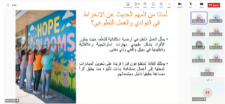 | Lien photos ou photos: 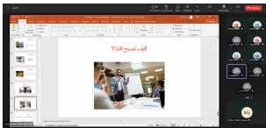 | Lien photos ou photos: 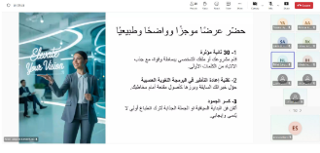

Titre de l’activité 4 : IEEE Day Celebration | Titre de l’activité 5 : 5th anniversary celebration | Titre de l’activité 6 :  Wie Growth Session | Titre de l’activité 7 : PinkCare 1.0
Nature :journée d’intégration | Nature : Journée d'intégration | Nature : workshop | Nature : workshop
Date : 5/10/2025 | Date :1/2/20226 | Date : 16/10/2025 | Date :21/10/2025
Lieu : isgis | Lieu : yolo park | Lieu :google meet | Lieu : isgis
Nombre de participants : 34 | Nombre de participants :25 | Nombre de participants :18 | Nombre de participants :85
Budget : | Budget : | Budget : | Budget :
Partenaire interne : clubs/amicales/  Institutions : | Partenaire interne : clubs/amicales/  Institutions : | Partenaire interne : clubs/amicales/  Institutions : | Partenaire interne : clubs/amicales/  Institutions :
Partenaire externe : sponsors, NGO, autres universités ou clubs… : | Partenaire externe : sponsors, NGO, autres universités ou clubs… : | Partenaire externe : sponsors, NGO, autres universités ou clubs… : | Partenaire externe : sponsors, NGO, autres universités ou clubs… :
Lien photos ou photos:  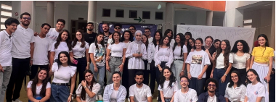 | Lien photos ou photos:  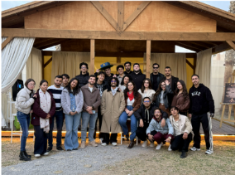 | Lien photos ou photos:  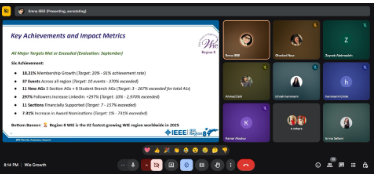 | Lien photos ou photos:  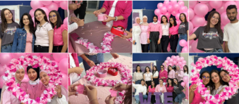

Titre de l’activité 8 :  Skill Bridge 2.0 | Titre de l’activité 9 : Vibe Coding Session | Titre de l’activité 10 : Diabetes | Titre de l’activité 11 : Sharing Love
Nature : workshop | Nature : workshop | Nature :workshop | Nature : workshop
Date : 30/11/2025 | Date :5/12/2025 | Date :13/2/2026 | Date :14/2/2026
Lieu : itech unversity | Lieu : google meet | Lieu :isgis | Lieu : isgis
Nombre de participants : 23 | Nombre de participants : 16 | Nombre de participants :65 | Nombre de participants :70
Budget : | Budget : | Budget : | Budget :
Partenaire interne : clubs/amicales/  Institutions : | Partenaire interne : clubs/amicales/  Institutions : | Partenaire interne : clubs/amicales/  Institutions : | Partenaire interne : clubs/amicales/  Institutions :
Partenaire externe : sponsors, NGO, autres universités ou clubs… : itech university | Partenaire externe : sponsors, NGO, autres universités ou clubs… : | Partenaire externe : sponsors, NGO, autres universités ou clubs… : | Partenaire externe : sponsors, NGO, autres universités ou clubs… :
Lien photos ou photos:  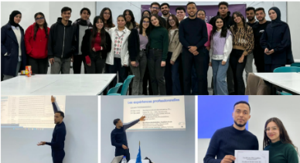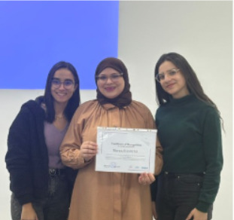 | Lien photos ou photos:  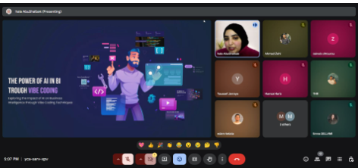 | Lien photos ou photos: 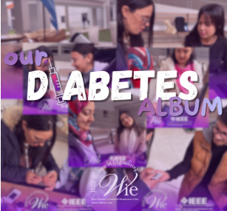 | Lien photos ou photos: 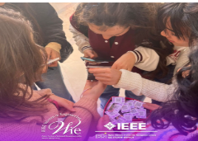

Titre de l’activité 12 :video Editing | Titre de l’activité 13: Research Paper Writing | Titre de l’activité 14 : I2I innovation to industry 2.0 | Titre de l’activité 15 :  IEEE Padel Training Session
Nature : workshop | Nature : workshop | Nature : evenement | Nature : workshop
Date :22/2/2026 | Date : 10/4/2026 | Date : 11-12/04/2026 | Date : 4/02/2026
Lieu :google meet | Lieu : google meet | Lieu : isgis | Lieu : isgis
Nombre de participants : 15 | Nombre de participants : 18 | Nombre de participants :80 | Nombre de participants : 25
Budget : | Budget : | Budget : | Budget :
Partenaire interne : clubs/amicales/  Institutions : | Partenaire interne : clubs/amicales/  Institutions : | Partenaire interne : clubs/amicales/  Institutions :isgis | Partenaire interne : clubs/amicales/  Institutions :
Partenaire externe : sponsors, NGO, autres universités ou clubs… : | Partenaire externe : sponsors, NGO, autres universités ou clubs… : | Partenaire externe : sponsors, NGO, autres universités ou clubs… : Web Vue, Jufre , polytechnique , cnrs,omamiya ,itech university , universite de sfax ,iit ,IEEE tunisia section et IEEE IAS chapter tunisia section | Partenaire externe : sponsors, NGO, autres universités ou clubs… :
Lien photos ou photos: 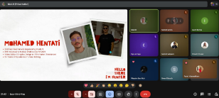 | Lien photos ou photos: 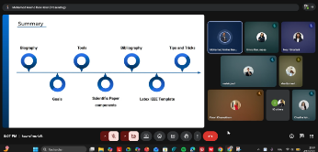 | Lien photos ou photos: 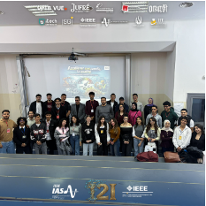 | Lien photos ou photos: 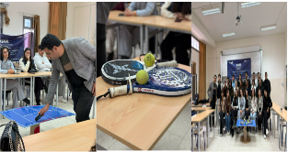

Titre de l’activité 16 : IOT session | Titre de l’activité 17 :  AI for children
Nature : workshop | Nature : workshop
Date :15/04/2026 | Date : 17/04/2026
Lieu : isgis | Lieu : google meet
Nombre de participants :16 | Nombre de participants :  15
Budget : | Budget :
Partenaire interne : clubs/amicales/  Institutions : | Partenaire interne : clubs/amicales/  Institutions :
Partenaire externe : sponsors, NGO, autres universités ou clubs… : | Partenaire externe : sponsors, NGO, autres universités ou clubs… :
Lien photos ou photos: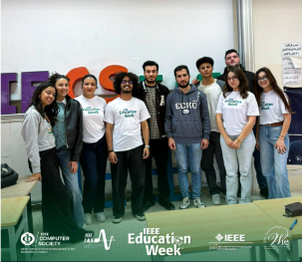 | Lien photos ou photos: 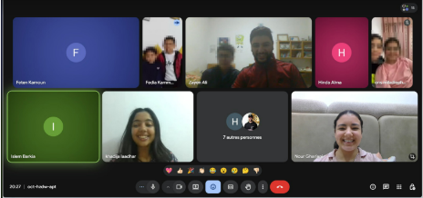

Signature du président du club

